哈尔滨工业大学计算机科学与技术学院
2016年秋季学期《软件工程》
Lab 1：结对编程

姓名 | 学号 | 联系方式
顾旭 | 1140320201 | 13104628021
霍峻杰 | 1140320206 | 15846007767

目录
1 实验要求 1
2 待求解问题描述与数学模型 1
3 算法与数据结构设计 1
3.1 设计思路 1
3.2 算法流程图 3
3.3 核心数据结构 3
3.4 时间复杂度分析 4
4 实验结果 （给出运行截图） 4
4.1 例子1 4
4.2 例子2 5
4.3 例子3 5
4.4 例子4 6
4.5 例子5 6
4.6 扩展例子1（长度大于1的变量） 7
4.7 扩展例子2（可处理空格） 7
4.8 扩展例子3（可省略乘号） 8
4.9 扩展例子4（可用^表示幂运算） 8
4.10 扩展例子5 （可处理减号） 9
5 编程语言与环境 9
6 结对编程 9
6.1 分组依据 9
6.2 角色切换与任务分工 9
6.3 工作照片 10
6.4 工作日志 11
6.5 对结对编程的体会 11
7 计划与实际进度 12
8 小结 12

实验要求
开发一个Java命令行程序，实现多 项式的输入、求值 、求导。 ▪
程序运行之后，用户在命令行输入 表达式(Expression)或命令 (Command)，程序反馈结果；
– 表达式(Expression)：遵循特定语法 限定的字符串，表示一个多项式；
– 命令(Command)：针对程序当前存 储的多项式，对其进行求值或求导；
提交一个.java文件，其中至少包含以下3或4个函数(参数和返回值请自 行设计)：
– main()：主程序入口，接收用户输入，返回给用户计算结果
– expression()：处理表达式，形成自定义数据结构
– simplify()：求值、简化
– derivative()：求导数 ▪
不能使用任何第三方Java外部库函数来完成上述功能； ▪
不需提供GUI。

待求解问题描述与数学模型
对于输入数据:多项式字符串以及化简或者求导命令的规范化判断
对于输出数据:求导化简处理后的多项式或者多项式错误错误信息
优化目标:尽可能的以空间换取时间来保证程序的健壮性
约束条件:规范化的多项式以及命令，对于不符合规则的输入直接舍弃并报错

算法与数据结构设计

设计思路
从控制台输入字符串后：
对输入的多项式表达式进行“标准化”，即将扩展表达式转化成简单表达式（如， 3 x*foo^2- foo^2标准化为3*x*foo*foo+-foo*foo[注意标准化过程中去掉了空格]）
对标准化后的多项式字符串进行字符串检查，检查非法字符，非法表达式输入，如，3x*foo+*x等
!simplify模块的编写：
检查simplify表达式是否合法
含非法字符
不以!simplify开头
对是否有前置多项式的判断
输入前置多项式中没有的变量
输入变量数多于前置表达式中变量数
将!simplify表达式中的变量所对应的值替换到前置表达式中，如
前置表达式： 3*foo*foo+2*hh*hh*hh
Simplify表达式： !simplify foo=2
变化后表达式变为: 3*2*2+2*hh*hh*hh
通过映射map数据结构，将每个子多项式进行map映射，键为每个变量对应个数的map映射集合，值为子多项式的常数项，如，
前置表达式： 3*foo*foo+2*hh*hh*hh+4*foo*foo
生成的map： {{hh=3}=2, {foo=2}=7}
通过生成的map，进行多项式的累加合并，得到生成的计算完的表达式或计算结果
输出最终表达式或计算结果
!d/dx模块的编写
检查d/dx表达式是否合法
含非法字符
不以!d/d开头
对是否有前置多项式的判断
输入前置多项式中没有的变量
输入变量数多于前置表达式中变量数
根据”+”拆分表达式
扫描各个子中字符串中所需要求导的未知数的个数
如果子字符串中含有数字，则匹配出相应的整形数字，若没有，则返回为1
如果子字符串中求导的未知数个数为0，则直接返回为空，否则，直接用未知数的个数乘以匹配出的数字并删除一个未知数。

算法流程图
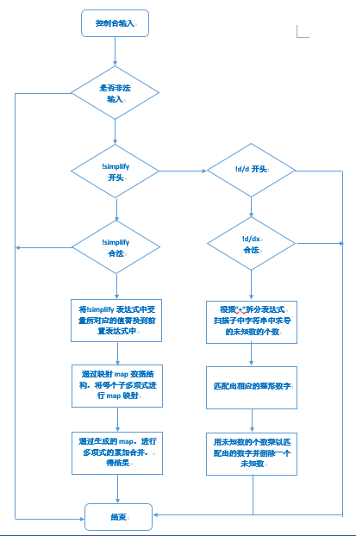

核心数据结构
StringBuilder complete :存储merge()进行相同子多项式的合并后得到的表达式
InputStream is :数据输入流存储
StringBuilder sb :存储输入的数据
String str :存储!simplify表达式
String mn :存储前置表达式
String mnstr :存储!d/dx
String []list :存储根据”+”分隔的各个子多项式
String []partList :存储根据”*”分隔子多项式的每个变量或数字
StringBuilder finalresult :存储最终结果

时间复杂度分析
总的时间复杂度为o（n）
多项式规范化过程中只扫描了一遍字符串所以时间复杂度为o(n)
多项式化简过程中时间复杂度为o(n)
求导过程中时间复杂度为o(n)
根据上述3*o(n) = o(n)

实验结果 （给出运行截图）

例子1
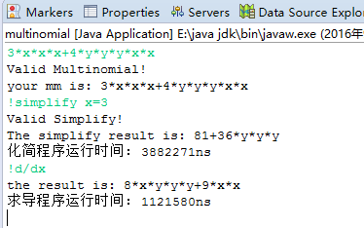

例子2
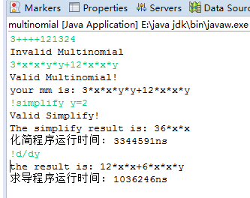

例子3
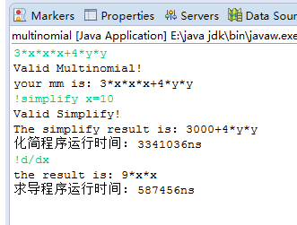

例子4
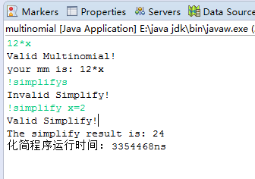

例子5
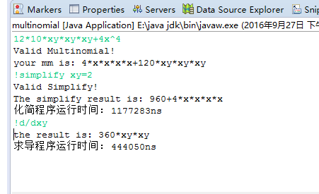

扩展例子1（长度大于1的变量）
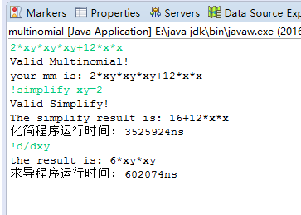

扩展例子2（可处理空格）
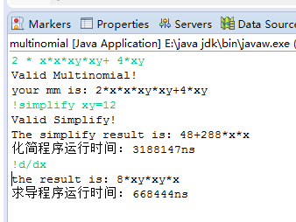

扩展例子3（可省略乘号）
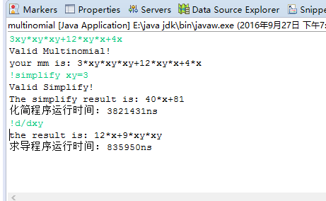

扩展例子4（可用^表示幂运算）
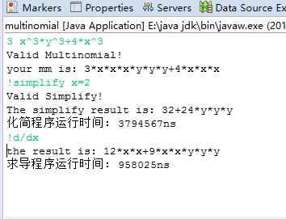

扩展例子5 （可处理减号）
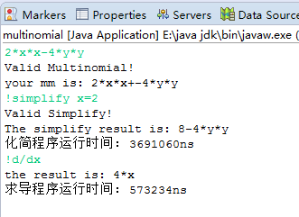

编程语言与环境
Java eclipse开发环境

结对编程

分组依据
我们两个是舍友平时交流会更加方便，而且彼此都是好朋友并且都有一定的java
基础所以决定一起来开发程序，这样通过互补来不断地提升自己的编程能力。

角色切换与任务分工
日期 | 工作时间(HH:MM:SS -- HH:MM:SS) | “驾驶员” | “领航员” | 本段时间的任务
2016/9/21 | 18:00:00—19:00:00 | 顾旭 | 霍峻杰 | 写程序大体框架
2016/9/23 | 18:00:00—19:00:00 | 霍峻杰 | 顾旭 | Merge()函数编写
2016/9/24 | 18:00:00—19:00:00 | 顾旭 | 霍峻杰 | !d/d模块编写
2016/9/25 | 18:00:00—19:00:00 | 霍峻杰 | 顾旭 | !simplify模块编写

工作照片
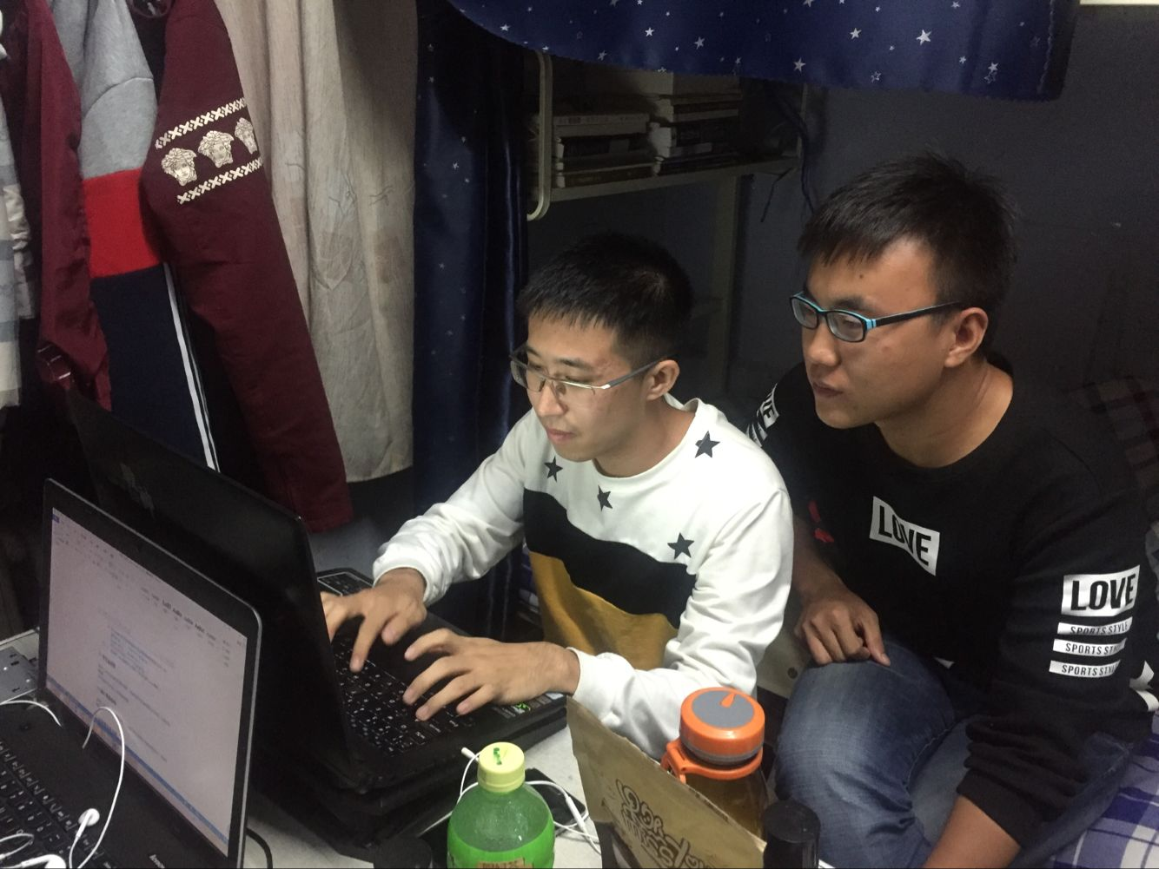
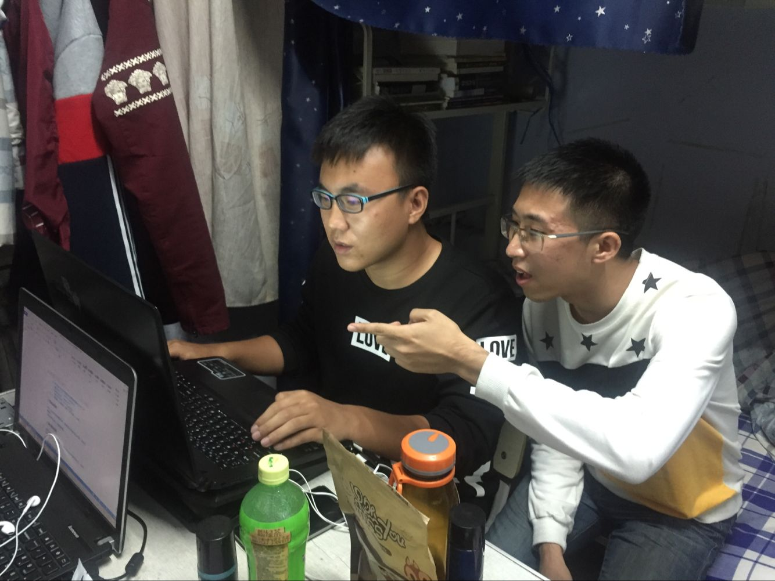

工作日志
由领航员负责记录，记录结对编程期间的遇到的问题、两人如何通过交流合作解决每个问题的。可增加表格的00行。
时间 | 问题描述 | 最终解决方法 | 两人如何通过交流找到解决方法
9 20号 | 多项式不能处理多个数字相乘（12*12*x） | 调用了simplify中的一部分模块 | simplify函数编写的时候的一部分功能能够解决，所以当我们发现这个问题的时候，我直接从simplify函数中调用了这一部分代码
9 21号 | 求导时不能处理多项式两位数系数 | 编写了一个split函数直接匹配出多项式中的数字 | 通过在网上查阅资料
9 21号 | 不能处理形如“！Simplifysss 的指令” | 在simplify函数中直接加了一个正则表达式 | 霍峻杰直接完成
9 21号 | Map出错（不能另一个map作为键） | 将作为键的map转化为字符串 | 一起逐行注释发现问题的所在，经提议，尝试转为字符串处理

对结对编程的体会
与两人分别编程相比，是否体验到编程效率的提高、编程质量的提高？
与两人分别编程相比结对编程虽然所用时间超过分组模式但是却大大减少了错误率，减少了调试的时间，并且一些问题经过两个人的共同研究很快找到了解决方案。
结对编程由于有一个人在旁边监察，导致出现低级错误的比率降低，两个人可以边交流边编程序，提高了思想的交互性，使编程的思维更加多变和灵活。同时，我也感受到了分工的乐趣，需要将不同的部分整合即可，大大减少了自己单独工作的工作量。

你认为结对编程的优势在哪里、有什么不适应之处？它的适用场合是什么？
结对编程的优势在于可以在编程的过程中进行及时的交流，会使编程序时的思路更加的清晰，同时，在另一个人的检查下，发生低级错误的概率大大减低，减少了不必要的开发调试时间。不适应的地方在于两个人有时思想会出现分歧，会有思想同的时候，需要时间来判断选择最好的方案。适用于相对简单小型的工程。

结对编程的优势在于两个人互相交换编程并且都参与到每一个部分编写中，这样是每个人都对程序有全面的认识。适用场合：代码量不太大的程序

你认为为何在敏捷开发中倡导结对编程？
敏捷开发一般都是较小型，相对代码量比较小，结对编程可以在开发时减少不必要bug的产生，同时，在交流中编程，还可以使代码质量更加高。

未来的软件开发任务中，你是否愿意使用结对编程？
小型简单的工程可以选择这种方式，但是和以往的编程感觉有些不同。
我还是倾向于分组开发，毕竟开发周期相对较短。

计划与实际进度
任务编号 | 计划时间长度（分钟） | 实际耗费时间（分钟） | 提前或延期的原因分析
1（merge编写） | 20 | 20 | 挺好写
2（求导函数编写） | 60 | 200大约 | 代码编写时间很短但是后期调试以及功能扩展花费大量时间
3（多项式规范） | 50 | 30 | 结构比较简单，比较好编写
4(!simplify编写) | 80 | 200 | 初始比较好些，后来进行一些扩展，调bug费时

小结
对本次实验过程和结果的思考。
顾旭：这次实验过程中出现了各种各样的问题，有时候以为程序完成了，但是输入一个新的例子结果完全不对，所以这次我们两个的开发周期大部分都用来测试程序以及调bug。
霍峻杰：刚拿到题目时，感觉这个题目很简单，可以很快地完成，但是在实际操作过程中发现很多需要处理的问题，在不断完善的过程中，我们采用结对编程，及时地发现了许多小错误，同时“领航员”不断地给“驾驶员”提供思路和支持，在角色会还的过程中，我发现了角色互换的乐趣。通过这次实验，我初步体验了结对编程，感觉运用的比较理想，达到了预期的效果。

